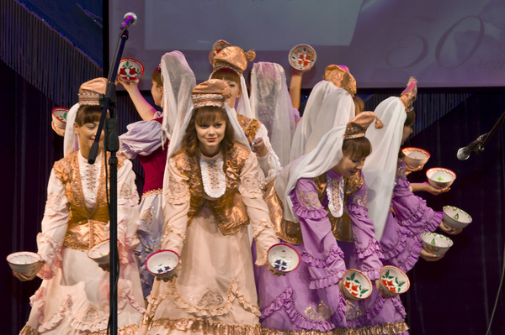

21 февраля 2015 года в г. Альметьевск стартует зональный этап Фестиваля художественной самодеятельности среди обучающихся образовательных организаций начального и среднего профессионального образования Республики Татарстан «Мы - счастливое поколение!», посвященного 70–летию Победы в Великой Отечественной Войне
Организатором фестиваля выступает Министерство образования и науки Республики Татарстан.

Задачи Фестиваля:
- воспитание патриотизма, формирование опыта и культуры гражданского поведения, социальной активности молодого поколения;
- развитие творческого потенциала молодежных самодеятельных коллективов;
- популяризация произведений художественной литературы советских, российских поэтов и прозаиков, музыкальных произведений отечественных композиторов, военно - патриотической тематики;
- сохранение исторической памяти;

Участниками Фестиваля являются обучающиеся в образовательных организациях начального и среднего профессионального образования Республики Татарстан.
Творческие коллективы образовательных организаций среднего профессионального образования будут соревноваться по следующим направлениям: музыкальное, танцевальное, театральное и оригинальное направления.

Места проведения
зональных отборочных этапов Фестиваля художественной самодеятельности среди обучающихся образовательных организаций начального и среднего профессионального образования Республики Татарстан «Мы - счастливое поколение!»,
посвященного 70–летию Победы в Великой Отечественной войне»

№ | Дата, время начала мероприятия | Место проведения | Ответственное лицо
1 | 21.02.2015,  10.00 час. | г.Альметьевск, Молодежный центр, ул.Ленина,21 | «Альметьевский профессиональный колледж», директор - Минниахметов Артур Миннегараевич
2 | 22.02.2015,  10.00 час. | «Лениногорский нефтяной техникум», адрес: г.Лениногорск,Проспект 50 лет Победы, 26 | Лениногорский нефтяной техникум, директор Врублевский Игорь Сергеевич, заместитель директора по воспитательной работе Эльмира Талгатовна, 89172527609
3 | 28.02.2015  10.00 час | «Набережночелнинский политехнический колледж», адрес: 423812, Республика Татарстан, город Набережные Челны, проспект Раиса Беляева, дом 5 | «Набережночелнинский политехнический колледж», директор Некрасов Александр Васильевич, 8(8552) 58-51-18
4 | 1.03.2015  10.00 час. | ГАОУ СПО «Техникум нефтехимии и нефтепереработки», адрес: 423570, РТ, Нижнекамский район, г. Нижнекамск, пр. Химиков, д. 47/35 | ГАОУ СПО «Техникум нефтехимии и нефтепереработки», директор Куприянова Татьяна Адиславовна, 8(8555) 39-16-09
5 | 14-15.03.2015  10.00 час. | «Сармановский аграрный колледж» Республика Татарстан, Сармановский район, село Сарманово, ул.Ленина, дом 37 | Сармановский аграрный колледж», директор Агелтдинов Зубаер Зайнетдинович, 8 (85559) 2-53-53
6 | 21.03.2015  10.00 час. | «Буинский ветеринарный техникум» 422430 Республика Татарстан г. Буинск ул. Северная Коммуна д.41 | «Буинский ветеринарный техникум», директор Сунгатов Вагиз Сагитович, 8(84374) 3 - 25 - 80
7. | 22.03.2015  10.00 час. | «Сабинский аграрный колледж» , Республика Татарстан, Сабинский муниципальный район, п.г.т. Богатые Сабы, ул. Кул Гали, 45 | «Сабинский аграрный колледж», директор Бикмухаметов Закиржан Миннемуллович, 8 (84362) 2-20-87
8. | 28- 29.03.2015  10.00 час. | Казанская зона по согласованию

